ΜΑΘΗΜΑ: ΒΑΣΙΚΗ ΗΛΕΚΤΡΟΛΟΓΙΑ
ΕΝΟΤΗΤΑ: ΜΑΓΝΗΤΙΣΜΟΣ - ΗΛΕΚΤΡΟΜΑΓΝΗΤΙΣΜΟΣ

Ρόλος και χρήσεις του μαγνήτη
Ο μαγνητισμός οφείλει το όνομα του στο μαγνητίτη λίθο, ένα ορυκτό το οποίο πρωτοβρέθηκε στη Μαγνησία της Μικράς Ασίας και ήταν γνωστό από την αρχαιότητα. Το παραπάνω υλικό είχε την ιδιότητα να έλκει σιδερένια αντικείμενα.

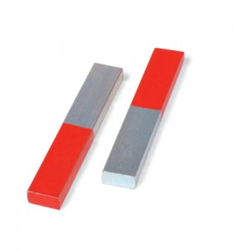
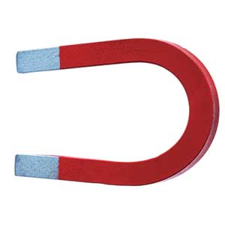

ΡΟΛΟΣ

Μαγνήτες ονομάζονται τα υλικά που έχουν την ιδιότητα να έλκουν το σίδηρο και ορισμένα άλλα υλικά, όπως το νικέλιο και το κοβάλτιο.

Οι μαγνήτες διακρίνονται σε:
- φυσικούς και
- τεχνητούς.

Κάθε μαγνήτης έχει πάντα δύο διαφορετικούς πόλους, τον βόρειο και το νότιο.

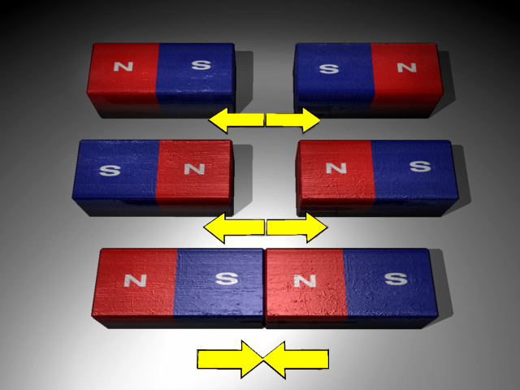
Οι ομώνυμοι μαγνητικοί πόλοι απωθούνται, ενώ οι ετερώνυμοι έλκονται.

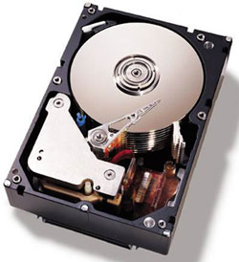
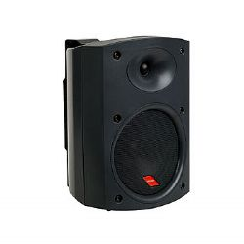

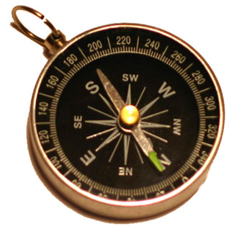

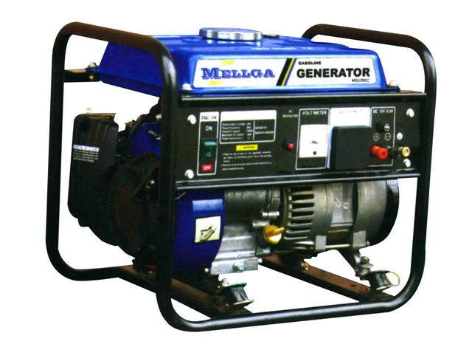
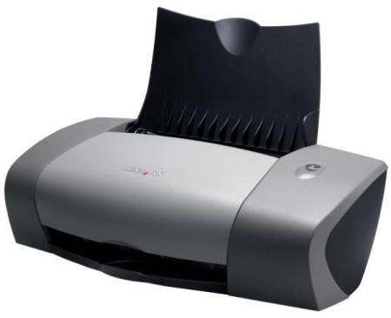
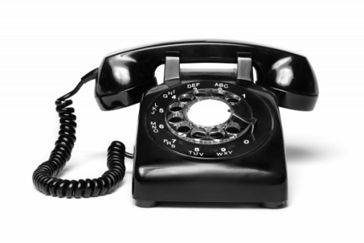
Ένας άλλος φυσικός μαγνήτης είναι η Γη που η ικανότητά της να προσανατολίζει τη μαγνητική βελόνα είναι γνωστή από τα αρχαία χρόνια.

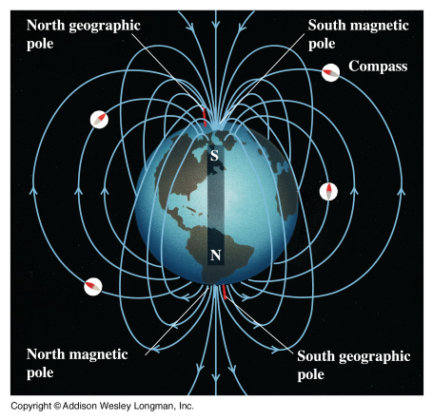

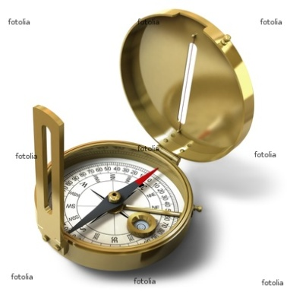
ΠΥΞΙΔΑ

Μαγνητικό πεδίο – Μαγνητικές γραμμές
Αν απλώσουμε ρινίσματα σιδήρου σε μια γυάλινη επιφάνεια και από κάτω τοποθετήσουμε ραβδόμορφο μαγνήτη ,τα ρινίσματα θα μαγνητιστούν και θα πάρουν μια καθορισμένη μορφή που ονομάζεται Μαγνητικό Φάσμα.

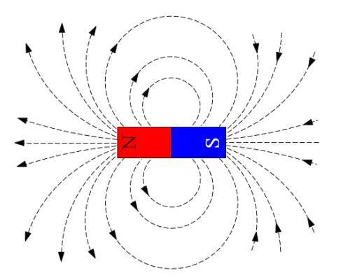
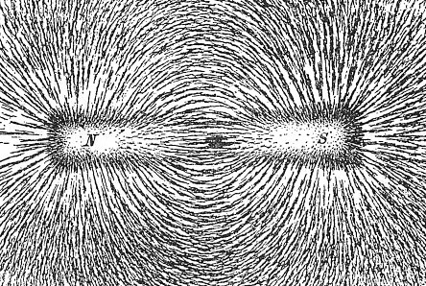
- Μαγνητικό πεδίο ονομάζεται ο χώρος μέσα στον οποίο εμφανίζονται μαγνητικές δυνάμεις.
- Η ένταση του πεδίου Β μας δείχνει πόσο ισχυρό ή ασθενές είναι το πεδίο. Μετριέται σε μονάδες Tesla .
- Οι μαγνητικές γραμμές είναι κλειστές καμπύλες, χωρίς αρχή και τέλος. Δίνουν τη διεύθυνση των δυνάμεων που ασκεί το μαγνητικό πεδίο σε κάθε σημείο του χώρου.
Μαγνητικά υλικά
Τα υλικά σε σχέση με τις μαγνητικές τους ιδιότητες χωρίζονται σε σιδηρομαγνητικά και διαμαγνητικά.
- Σιδηρομαγνητικά ονομάζονται τα υλικά που μαγνητίζονται. Είναι κυρίως ο σίδηρος, το νικέλιο, το κοβάλτιο.
- Τα υλικά που δεν μαγνητίζονται ονομάζονται διαμαγνητικά. Τέτοια είναι τα περισσότερα μέταλλα και κράματα όπως ο χαλκός, το αλουμίνιο, ο ορείχαλκος. Επίσης είναι το ξύλο, το νερό κι ο αέρας.

Το πείραμα του Oersted: Το ηλεκτρικό ρεύμα δημιουργεί μαγνητικό πεδίο
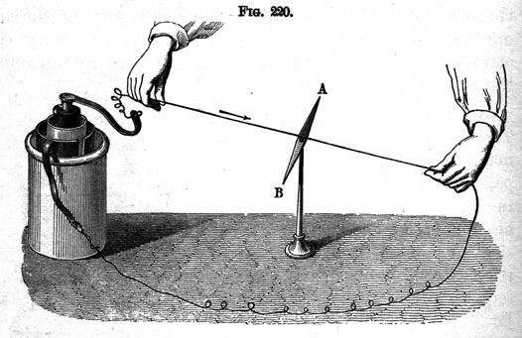

O Oersted τοποθέτησε παράλληλα σε ένα ευθύγραμμο αγωγό μια μαγνητική βελόνα στο ίδιο κατακόρυφο επίπεδο.
Όταν από τον αγωγό διαβίβασε ρεύμα παρατήρησε ότι η βελόνα εκτρέπεται και ισορροπεί σε νέα θέση.
Όταν διέκοπτε το ρεύμα, η βελόνα γύριζε πάλι στην αρχική της θέση.

ΣΥΜΠΕΡΑΣΜΑ

Γύρω από ένα ρευματοφόρο αγωγό δημιουργείται μαγνητικό πεδίο.

Το μαγνητικό πεδίο ευθύγραμμου ρευματοφόρου αγωγού

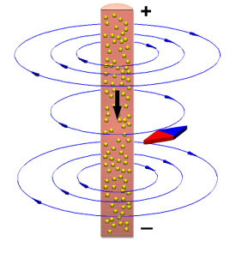
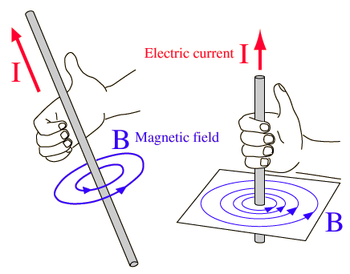

Η φορά των μαγνητικών γραμμών μπορεί να βρεθεί πολύ εύκολα με τη βοήθεια του κανόνα του δεξιού χεριού.

Το μαγνητικό πεδίο ρευματοφόρου αγωγού είναι ισχυρότερο κοντά στον αγωγό και εξασθενεί όσο απομακρυνόμαστε από τον αγωγό.

Επίδραση του μαγνητικού πεδίου σε ρευματοφόρο αγωγό
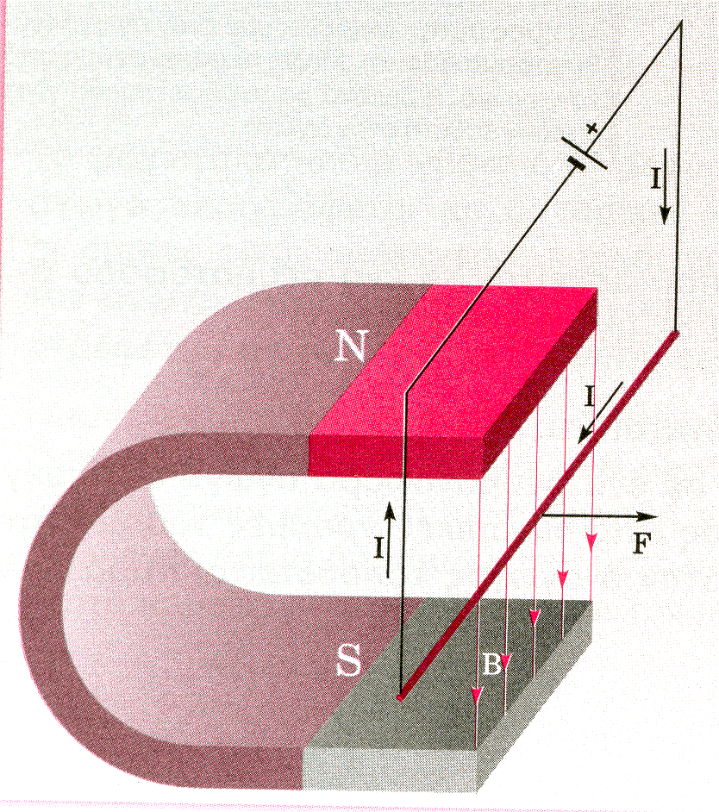

Η ηλεκτρομαγνητική δύναμη Laplace ασκείται σε ευθύγραμμο ρευματοφόρο αγωγό μήκους ℓ, ο οποίος διαρρέεται από ρεύμα έντασης Ι και βρίσκεται μέσα σε ομογενές μαγνητικό πεδίο έντασης Β.

Το μέτρο της δύναμης Laplace δίδεται από την σχέση :

F = B*I*l*ημφ

όπου l : το μήκος του ρευματοφόρου αγωγού που βρίσκεται μέσα στο μαγνητικό πεδίο
φ : η γωνία που σχηματίζει ο αγωγός με τη διεύθυνση των δυναμικών γραμμών.

Η δύναμη Laplace έχει τα παρακάτω χαρακτηριστικά:
- Σημείο εφαρμογής: το μέσον του τμήματος του ρευματοφόρου αγωγού που βρίσκεται μέσα στο μαγνητικό πεδίο.
- Διεύθυνση: κάθετη στο επίπεδο των Β και l ( ή των Β και Ι).
- Φορά: που δίδεται από τον κανόνα των τριών δακτύλων του δεξιού χεριού (Κανόνας FBI).

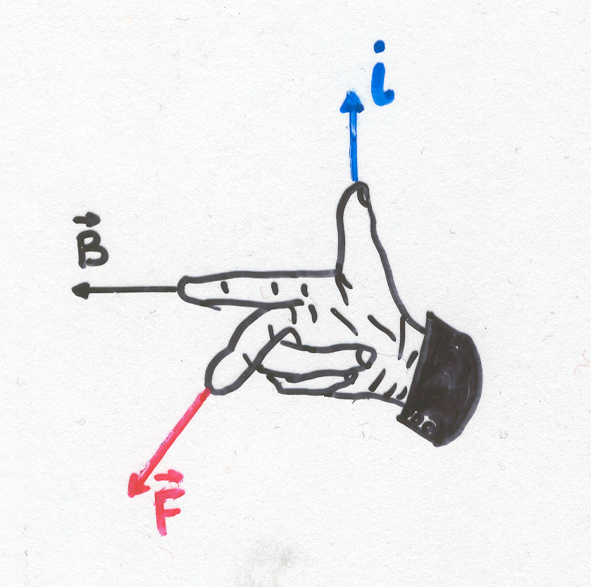

ΦΥΛΛΟ ΕΦΑΡΜΟΓΗΣ

Μία ευθύγραμμη αγώγιμη ράβδος, μάζας m = 0,02 kg και μήκους l = 0,5 m, τοποθετείται οριζόντια. Η ράβδος είναι κάθετη προς τις οριζόντιες γραμμές ομογενούς μαγνητικού πεδίου έντασης Β = 0,2 Τ. Να υπολογίσετε το ρεύμα Ι με το οποίο πρέπει να τη ρευματοδοτήσουμε, προκειμένου η δύναμη που θα ασκηθεί πάνω της να εξισορροπεί το βάρος της. Δίδεται g =10 m/sec²

ΛΥΣΗ

Για να ισορροπεί η ράβδος πρέπει:
F = B => B*I*l*ημ90 = m*g => $I=\frac{m∗g}{B∗l∗1}$ => I=$\frac{0,\text{02}∗\text{10}}{0,2∗0,5}$ =>
=> I = 2 A

